УО «Гомельский государственный университет

им. Ф. Скорины»
Физический факультет
Кафедра общей физики

ОТЧЁТ ПО ЛАБОРАТОРНОЙ РАБОТЕ № 6

Групповые политики

Проверил: Выполнил:
Грищенко В.В. студент группы МС-32
Лесницкий Александр

Гомель 2020

Лабораторная работа № 4

Определение момента инерции тела
и проверка теоремы Штейнера
методом крутильных колебаний

Отчёт по лабораторной работе № 5
Групповые политики
Задание 1. Задайте в домене политику, в соответствии с которой на
уровне всего домена при установке пароля пользователя требовалось бы
следующее:
• длина пароля – не менее 8 символов;
• пользователь не может установить ни один из трех предыдущих
паролей;
• пароль должен отвечать требованиям сложности;
• максимальный возраст пароля – 60 дней.
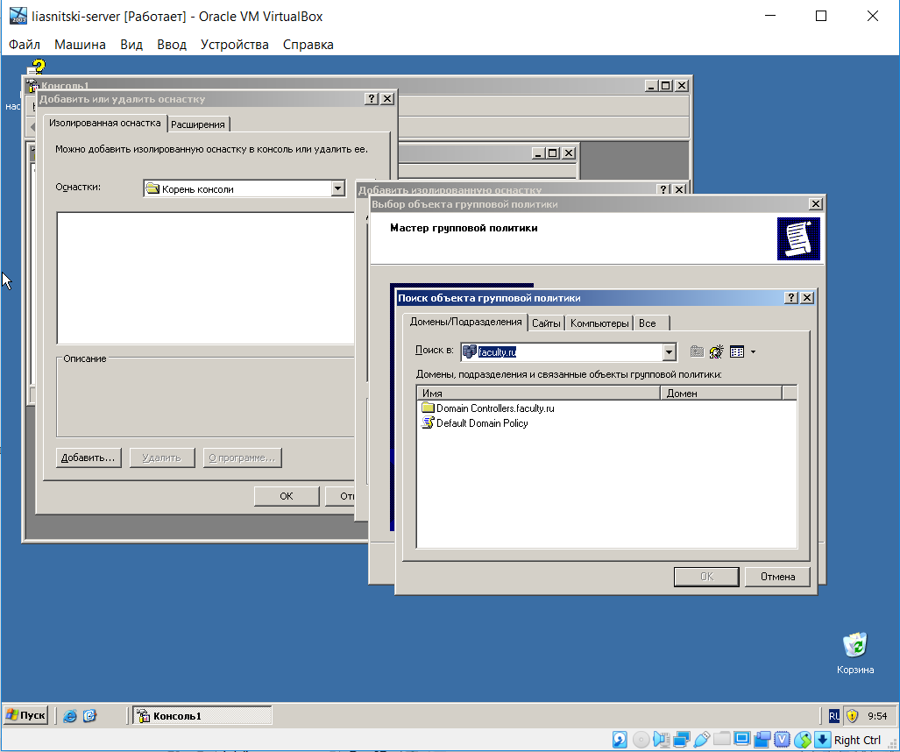
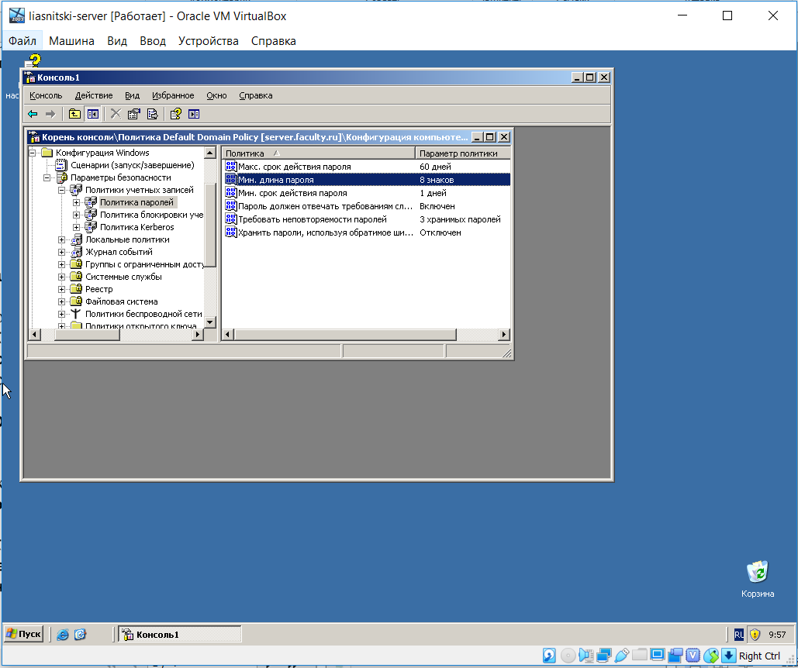

Задание 2. Задайте политику на уровне всего домена, выполняющую
блокировку учетных записей на 5 минут в том случае, если подряд было
сделано не менее трех ошибок входа в систему.

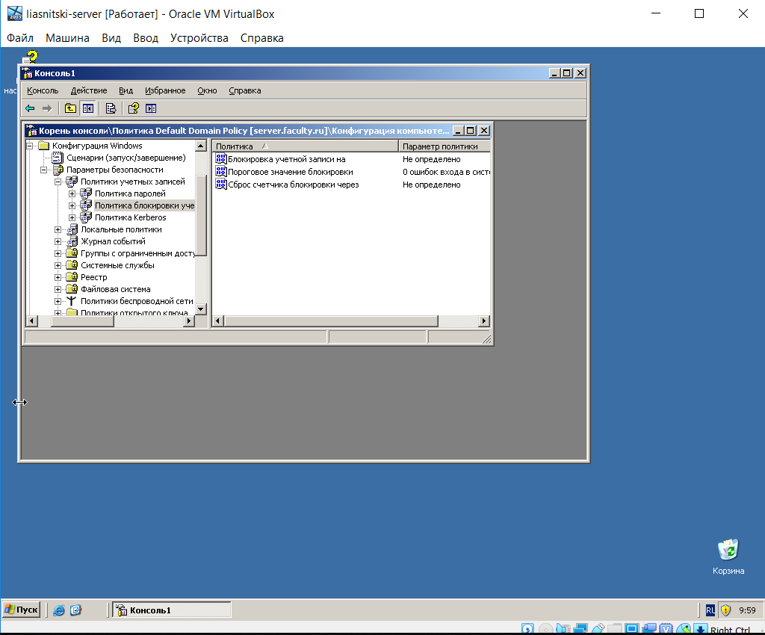

Задание 3. Создайте организационное подразделение StudentSecurity.
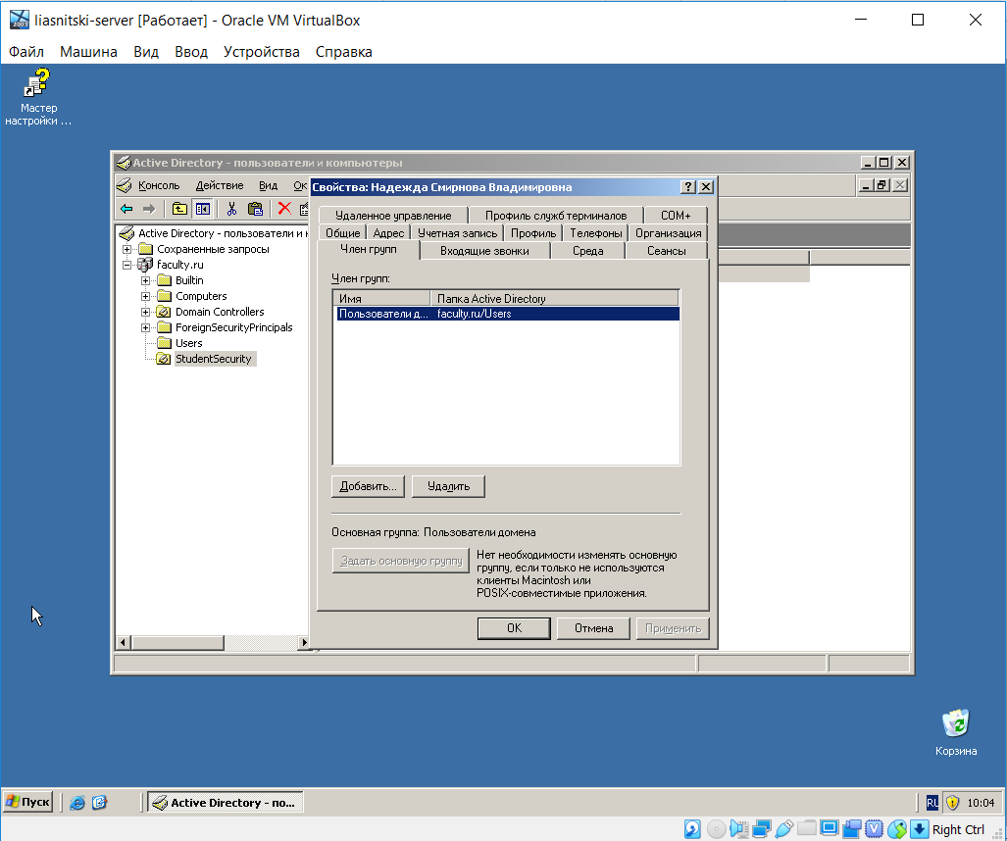
Задание 4. Задайте политику на уровне организационного
подразделения StudentSecurity, запрещающую менять картинку рабочего
стола и загружающую общую для всех картинку.
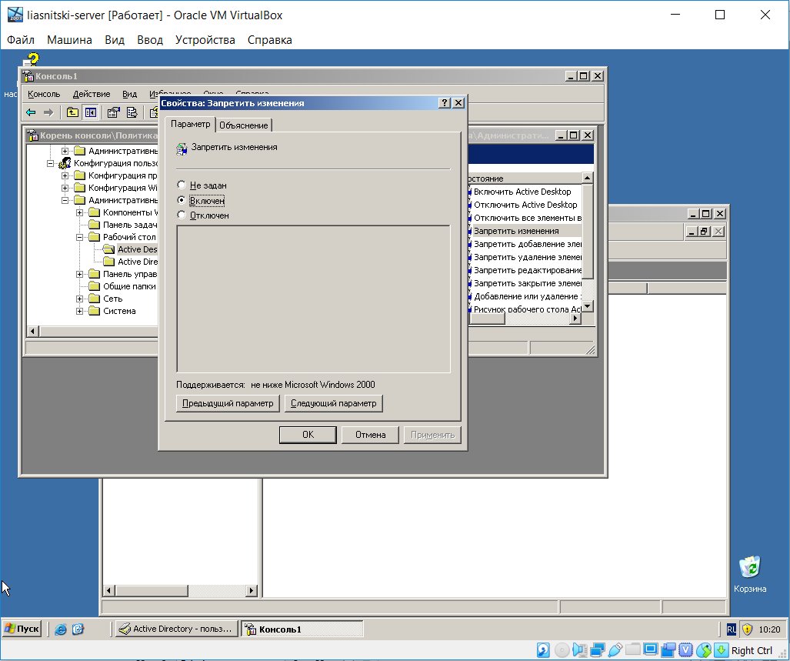

Самостоятельная работа
Задание 1. Задайте на уровне организационного подразделения
StudentSecurity следующие политики:
• политика пароля, отличная от политики всего домена: длина
пароля – не менее 0 символов, пароль не должен отвечать требованиям
сложности, срок действия пароля не ограничен;
• запретить менять пароль при помощи окна, вызываемого при
помощи Ctrl-Alt-Del;
• убирать пункт меню Properties (Свойства) из контекстных меню
My Computer и My Documents;
• из меню Start (Пуск) уберите пункт Run и Help.
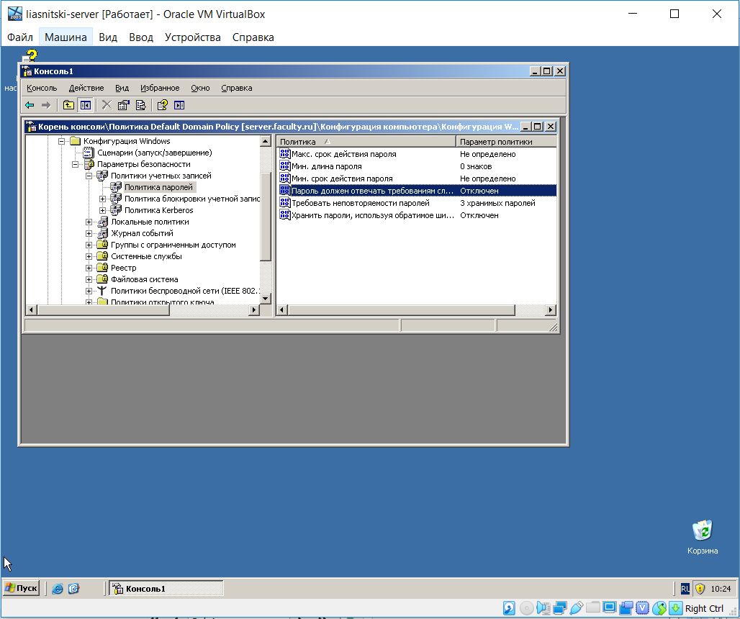
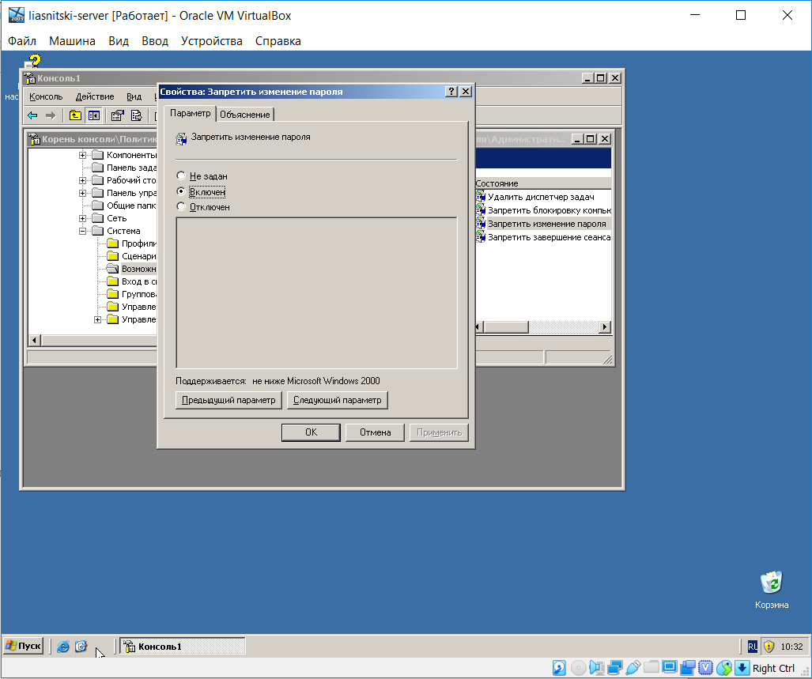
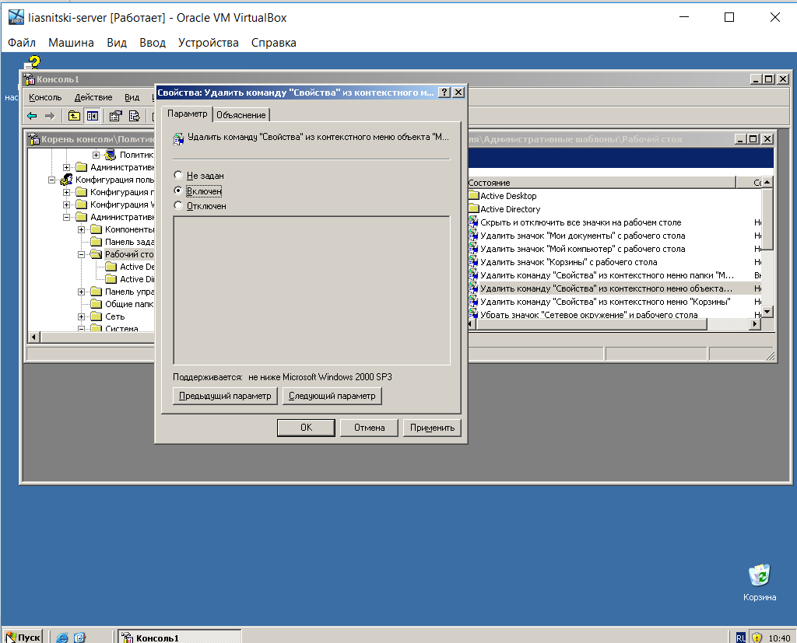

Задание 2. Создайте организационное подразделение TeachersSecurity.
Разрешите подразделению добавлять рабочие станции, но запретите менять
дополнительные параметры стека TCP/IP. На уровне домена запретить доступ к папке Network
Connections (Сетевые подключения).

